# Laboratorio 2 Redes de Computadores

*Vicente Henríquez 202051507-7*

*Nelson Sepúlveda 202004610-7*

## Respecto al Laboratorio

1) ¿Como utilizo Wireshark para capturar y analizar las consultas y respuestas del servidor TCP y FTP?,¿Qué importancia tiene el realizar este tipo de análisis? Explique a fondo y agregue capturas de pantalla de ser necesario.

R: Se ejecuta el programa de Wireshark y se ejecuta la captura desde wifi, lo cual empieza a capturar el tráfico en la red wifi a la que el pc está conectado. Este análisis permite visualizar las consultas y respuestas que se hacen entre el pc y el servidor, ver el protocolo efectivo que se está usando en la comunicación, además de la comunicación entre los puertos. Otra utilidad del análisis es detectar posibles errores en las consultas y detectar debilidades en la seguridad.

2) ¿Cuál fue su pregunta única y su respuesta correspondiente?, ¿Que credenciales utilizo para ingresar al servidor FTP? ¿Qué dirección IP se le asigno durante la experiencia? Incluya capturas de pantalla de ser necesario

R: Dado los problemas con el servidor no logramos obtener la pregunta única, ni la respuesta correspondiente, por lo que no recibimos credenciales para ingresar al servidor FTP. La dirección IP entregada en el laboratorio es 192. 168.1.188

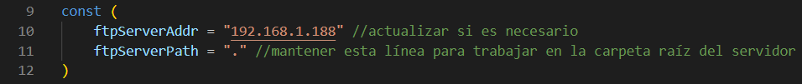 Extracto de código main.go entregado en el Lab2

3) ¿Como fue la interacción que realizo con el servidor TCP y FTP? Explique a través de un diagrama

R: Tanto TCP como FTP realizan conexiones tipo TCP, y la secuencia de este laboratorio se puede mostrar en el siguiente diagrama.

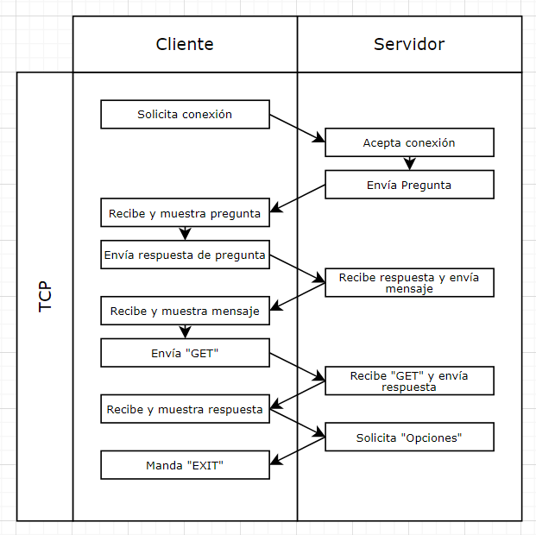Diagrama interacción TCP

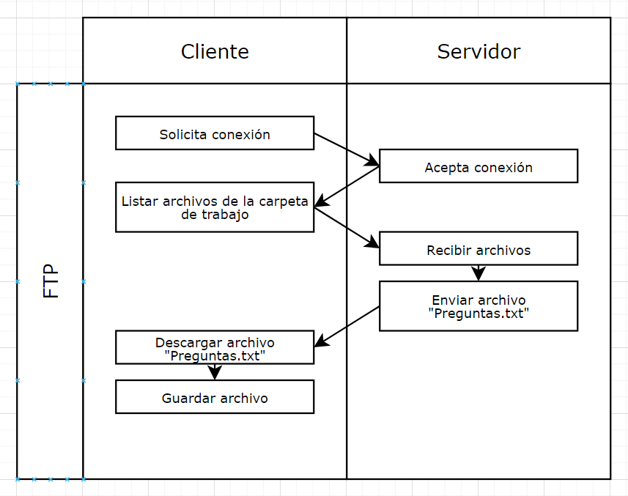Diagrama interacción FTP

## Respecto al uso de protocolo FTP

1) ¿Cuáles son los principales problemas de seguridad del protocolo FTP?

R: El principal problema es que este protocolo, en su forma básica, no cifra los datos ni las credenciales usadas durante la conexión.

2) ¿Cuáles son los permisos que el servidor puede darle al usuario?, ¿Que tipos de problemas puede conllevar esto?

R: El servidor puede darle al usuario permisos de escritura, lectura, ejecución, eliminación y en algunos casos modificación de permisos. Esto puede generar problemas de seguridad e integridad de los datos del servidor si no es controlado, pues los usuarios con permiso de escritura podrían incluso subir malware al servidor y ejecutarlo, lo que comprometería todo el servidor. Además, se podrían producir problemas con el acceso y descarga de archivos sensibles o la eliminación de estos, esto último sobre todo en casos donde los usuarios ejecutan comandos de manera inconsciente, parecido a los problemas de bases de datos cuando se borran tablas de manera accidental al no controlar bien los lenguajes.

3) Realice un diagrama entre FTP, TFTP, SFTP, FTPS, explicando diferencias, ventajas/desventajas, algunos casos de uso y tipo de conexión (TCP o UDP).



## Conclusiones

1) ¿Que conclusiones puede extraer de la experiencia? ¿Qué usos potenciales tienen los servidores FTP? ¿utilizarían este protocolo o buscarían alternativas?

R: Como equipo concluimos que la experiencia fue un pequeño acercamiento práctico a lo que ocurre en la red en la conexión entre distintos dispositivos y la comunicación entre ellos para la descarga y subida de archivos. En general los servidores FTP proporcionan herramientas de gestión y almacenamiento de archivos a través de la red, por lo que sus usos potenciales son variados, tales como el almacenamiento

y distribución de archivos (algo como Google drive) o la colaboración en proyectos, donde los equipos utilizan servidores de este tipo para centralizar el manejo de archivos (algo parecido a Github).

Como equipo creemos que en la actualidad hay mejores alternativas a los servidores FTP para la transferencia y gestión de archivos, tales como FTPS o SFTP, que proporcionan mejores medidas de seguridad que es el principal problema de FTP.